模拟电子技术及实验课程实验报告 实验日期：

# 班级： 姓名： 学号： 同组人:

一、实验目的

# **实**验3 负反馈放大器——电压串联负反馈

1. 了解电压串联负反馈的原理和性能；
2. 掌握负反馈放大器性能的一般测试方法。

## 二、实验内容及数据

1. 静态工作点的测量

电路如图5-2所示，接通+12V电源VCC，放大电路的输入端uS短接，短路RS，连接电路中D、F（GND）两点，接入旁路电容CE1。调节RW，用万用表直流电压挡测量RC1两端电压，使URC1 =2.4V，测量T1、T2管的静态工作点，记录在表5-1中。并计算相关的电压、电流。

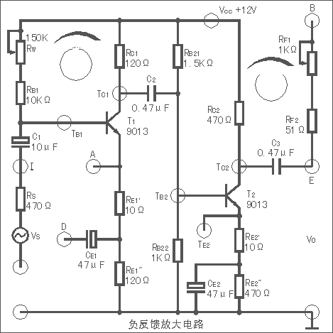

**图 5-2 负反馈放大电路**

表 5-1

|  |  |  |  |  |  |
| --- | --- | --- | --- | --- | --- |
|  | 测量值 | | | 计算值 | |
| UB(V) | UC(V) | UE(V) | IC(mA) | UCE(V) |
| T1 | 2.467 | 9.63 | 1.813 | 19.75 | 7.817 |
| T2 | 4.487 | 7.57 | 3.818 | 36.92 | 3.752 |

1. 测定基本放大电路的性能

放大电路输入端uS接入1KHz、20mV的正弦交流信号。且在以下测试中保持不变。用示波器观察输出波形，完成以下实验，将实验数据记录在表5-2 中，并计算相关实验数据。

1）测定基本放大电路的放大倍数AU

短路RS，负载RL不接（开路），测量此时放大电路输出电压***UO*** 。则有：



2) 测定基本放大电路的输入电阻***Ri***

接入RS，负载RL不接（开路），测量此时放大电路输出电压***Uo*'**。则有：

$$U_{o}^{'}=\frac{R_{i}}{R_{i}+R_{s}}U_{o}$$

输入电阻***Ri*** 根据上式即可算出。

3）测定基本放大电路的输出电阻***Ro***

短路RS，接入负载RL＝300，测量此时放大电路输出电压***Uo’’***。则有：

$$R_{o}={(U}_{o}/Uo''-1)R_{L}$$

**表5-2**

|  |  |  |  |  |  |  |
| --- | --- | --- | --- | --- | --- | --- |
| 测量值 | | | | 计算值 | | |
| ***US*** (mV) | ***UO*** (mV) | ***UO*’**(mV) | ***UO*’’**(mV) | ***AU*** | ***R i*** () | ***Ro*** () |
| 20 | 2.45*103 | 2.1*103 | 0.93*103 | 122.5 | 2820 | 490.32 |

1. 测定反馈放大电路的性能

放大电路输入端uS接入1KHz、20mV 的正弦交流信号，且在以下测试中保持不变。 连接A、B 两点，即加入负反馈。用示波器观察输出电压，调节RF1，使负反馈电路达到最深负反馈状态，即此时输出电压达到最小值。完成以下实验，将实验数据记录在表5-3中，并计算相关实验数据。

1. 画出加入负反馈后的放大电路原理图，并表标明各元件值。

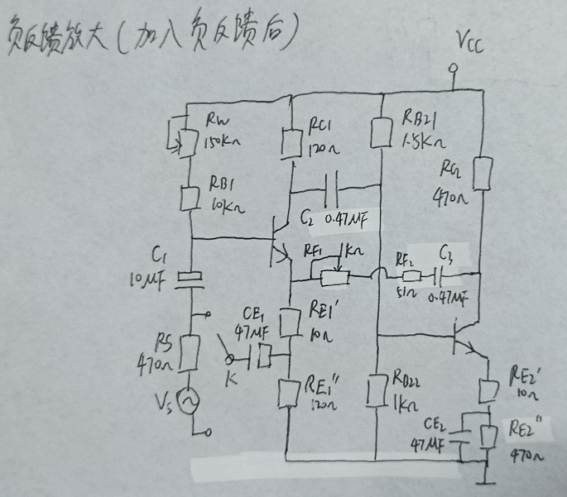

1. 测定反馈放大电路放大倍数***A uf***

短路RS，负载RL不接（开路），测量此时反馈放大电路输出电压***U of*** 。则有：

$$A_{uf}=\frac{U_{of}}{U_{s}}$$

1. 测定输入电阻***R if***

接入RS ，负载RL不接（开路），测量此时放大器输出电压***U of*** ’ 。则有：

$$U_{of}^{'}=\frac{R_{i}}{R_{i}+R_{s}}U_{of}$$

输入电阻***R if*** 据上式即可算出。

1. 测定基本放大电路的输出电阻***Rof***

短路RS，接入负载RL＝300，测量此时放大器输出电压***Uof*** ’’，则有：



**表5-3**

|  |  |  |  |  |  |  |
| --- | --- | --- | --- | --- | --- | --- |
| 测量值 | | | | 计算值 | | |
| ***US*** (mV) | ***U of*** (mV) | ***U of*** ’(mV) | ***U of***’’(mV) | ***Auf*** | ***R if*** () | ***R of*** () |
| 20 | 90 | 82 | 88 | 4.5 | 4817.5 | 6.82 |

1. 计算反馈深度

用毫伏表测A 端和接地端的电压为UF，则F=UF/Uo，由此按下式可计算:反馈深度＝**1 + *AF* = *Au /A uf***

反馈深度＝ 27.22

## 三、思考题

* 1. 总结电压串联负反馈对放大器性能的影响（包括放大倍数、输入电阻、输出电阻和频带宽度）。

电压串联负反馈能稳定输出电压和闭环电压放大倍数Auf。由于电压负反馈使输出电压更稳定，所以必定输出阻抗变小；由于是串联负反馈，输入阻抗增大。其它对频率特性，噪声，失真等的改善，是负反馈放大器的通性。通过引入负反馈，放大器的性能，例如增益的稳定性、线性、频率响应、阶跃响应等，可以得到改善。此外，制造过程以及使用环境所造成的器件参数偏差对放大器性能的影响，可以通过引入负反馈缓解。

* 1. 若要稳定电路的静态工作点，应该如何引入反馈？

为了稳定电路的静态工作点，可以向输入端加负反馈，在输入端并联适当的电阻。这样可以减小电路的增益，降低电路的灵敏度，提高电路的稳定性和线性性。然后，可以通过调整输入端电阻的大小和反馈电路的参数，来控制电路的静态工作点，使其稳定在所需要的位置上。

* 1. 本实验线路为什么无法将输入电阻提得很高？若要再提得高一些应该怎么办？

如果电路的输入电阻提得太高，会导致反馈电压的影响过小，使得负反馈的效果不够明显，不足以提高电路的稳定性。进一步提高输入电阻，可以采用其他方法，例如使用其他类型的放大器或电路拓扑结构。